ESCUELA DE EDUCACIÓN TÉCNICO PROFESIONAL “REPÚBLICA DE VENEZUELA” N°687
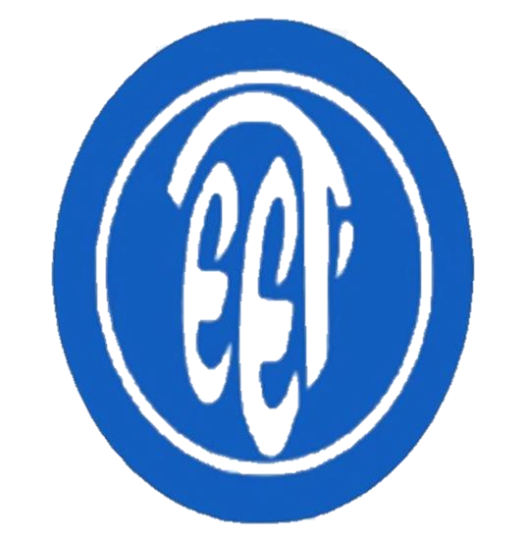
Trabajo Integrador
Simón Becerra y Jeremías Moreira
Materia: Organización y Gestión
Docente: Mara Fiad
Fecha: 08/10

Año y curso: 6to TIPP

Free Know

1. Presentación de la empresa
Free Know es una empresa sin fin de lucro, dedicada a la venta y donación de libros. Su principal objetivo es hacer que el acceso al conocimiento sea más accesible, al mismo tiempo que busca contribuir al cuidado del medio ambiente
Su nombre propone la representación de ideas como la libertad y el conocimiento. Siendo estas las bases de su misión hacia su desarrollo.
La empresa propone un modelo de negocio basado en la producción de libros utilizando materiales reciclados. Parte de estos libros será financiada mediante espacios publicitarios contratados por empresas patrocinadoras, permitiendo que los ejemplares puedan ser posteriormente donados a personas e instituciones que tengan dificultades para acceder a ellos.
De esta manera, Free Know busca resolver dos necesidades: facilitar el acceso a libros y conocimiento, especialmente en sectores con menor acceso a estos recursos, y ofrecer a las empresas una alternativa de publicidad vinculada con un proyecto de impacto educativo y ambiental.
El objetivo a largo plazo de Free Know es utilizar este sistema para producir y donar libros a escuelas, bibliotecas y otras instituciones educativas o culturales que los necesiten. Al mismo tiempo, una parte de los libros podrá ser comercializada directamente a personas interesadas en adquirirlos.
De esta manera, Free Know busca combinar tres objetivos:
- Facilitar el acceso a libros y conocimiento.
- Promover el uso de materiales reciclados.
- Crear un modelo de negocio que permita que la empresa sea económicamente sostenible.
La idea del modelo de auspicios está inspirada en sistemas similares utilizados por empresas como “Free Water”, adaptando el concepto al ámbito editorial.
Actividad económica: Prestación de servicios publicitarios B2B (empresa a empresa) y comercialización/distribución de bienes tangibles (libros).
Sector económico: Pertenece principalmente al sector terciario (servicios de publicidad y comercio de libros). Pero se reconoce la sección de producción como parte de la fundamentación de la empresa.

2. ¿Cómo se financia la donación de libros?
Uno de los principales desafíos del proyecto es determinar cómo financiar la producción de libros que posteriormente serán donados.
Para solucionar este problema, Free Know propone incorporar empresas patrocinadoras.
La principal fuente de ingresos del modelo de negocio será la contratación de espacios publicitarios por parte de empresas patrocinadoras. Estas empresas pagarán por incorporar su publicidad dentro o sobre los libros, pudiendo incluir su logo, nombre, eslogan o imágenes de sus productos.
El dinero obtenido mediante estos auspicios será utilizado para financiar la producción de los libros. De esta manera, una parte de la producción podrá ser destinada a la donación sin que Free Know tenga que asumir por sí sola todos los costos de fabricación.
Por otra parte, tenemos un sistema de venta de libros, que se basa en la disposición de precio mediante el cálculo de la suma de costos de producción y gastos extras, más el valor de ganancia fijo.
Conclusivamente, la empresa podrá obtener un margen de ganancia mediante la venta de una parte de los libros y mediante la gestión de los auspicios. Esto permitirá cubrir otros gastos, mantener el funcionamiento de la empresa y continuar produciendo nuevos ejemplares.
El modelo, por lo tanto, busca generar un sistema en el que:
Empresa patrocinadora → financia parte de la producción → Free Know solicita la compra de materia primas e insumos → FreeKnow los imprime y encuaderna→ se preparan para el transporte → los libros se donan→ las instituciones reciben material educativo y cultural.

3. Distribución de los auspicios
Para evitar que las empresas más grandes concentren la totalidad de los espacios disponibles, Free Know establece un sistema de distribución entre grandes empresas y PyMEs.
- Grandes empresas
Las grandes empresas podrán acceder hasta al 65 % de la producción total disponible para auspicios.
Sin embargo, cada empresa individual tendrá un límite máximo equivalente al 30 % de ese 65 %.
Es decir:
65 % × 30 % = 19,5 %
Por lo tanto, una única gran empresa no podrá concentrar más del 19,5 % de la producción total disponible para auspicios.
Esto permite que varias empresas puedan participar del sistema y evita una concentración excesiva de los espacios publicitarios.
- PyMEs
Las PyMEs tendrán reservado inicialmente el 35 % de la producción total disponible para auspicios.
Este porcentaje funcionará como un espacio protegido para empresas de menor tamaño, garantizando que puedan participar del sistema, aunque exista una alta demanda por parte de grandes empresas.
Si las grandes empresas no utilizan completamente el 65 % que tienen disponible, el porcentaje que quede libre podrá ser utilizado por las PyMEs.
De la misma manera, si las PyMEs no logran cubrir completamente el 35 % reservado, el espacio restante podrá ser utilizado por grandes empresas.
De esta forma, el 65 % y el 35 % funcionan principalmente como límites y espacios de participación, y no necesariamente como cantidades que deban ser ocupadas obligatoriamente.
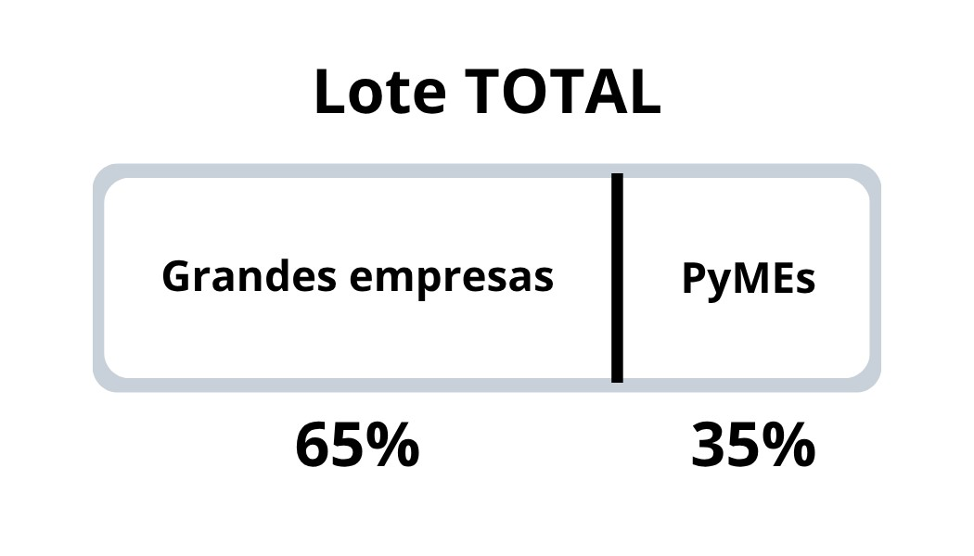

4.Modalidades de auspicio
Las empresas patrocinadoras podrán elegir qué tipo de libros desean auspiciar. Free Know ofrecerá dos modalidades principales:
  - Auspicio general
La empresa que elija esta modalidad podrá aparecer en diferentes tipos de libros, independientemente de su género, autor o temática.
En este caso, la empresa no podrá elegir específicamente en qué libros aparecerá su publicidad. Los espacios serán distribuidos por Free Know de acuerdo con la disponibilidad y las necesidades de producción.
Esta modalidad permite a la empresa alcanzar un público más amplio y simplifica la organización de los auspicios.

  - Auspicio catalogado
Esta modalidad permitirá a las empresas seleccionar determinadas características de los libros en los que desean aparecer.
La finalidad es que una empresa pueda orientar su publicidad hacia un público determinado y evitar aparecer en contenidos que no estén relacionados con su público objetivo o con la imagen que busca transmitir.
Los libros podrán clasificarse mediante diferentes categorías, como: Autor, Genero, Best Sellers, temática, Saga
Para mantener un equilibrio entre empresas de diferentes tamaños, los espacios disponibles dentro de cada catálogo se dividirán inicialmente en un 50 % para grandes empresas y un 50 % para PyMEs.

5.Sistema de distribución de libros por catálogo
Cuando una empresa seleccione un determinado catálogo, Free Know deberá distribuir los libros de manera equilibrada.
Por ejemplo: “supongamos que una empresa desea adquirir un contrato de espacios publicitarios en 100 libros del género misterio/policial.
El objetivo, es evitar que una empresa pueda adquirir prácticamente todas las unidades disponibles de un determinado título, saga o categoría.
Dentro del inventario disponible existen:
    - 50 unidades de una saga de Sherlock Holmes.
    - 20 unidades de otra saga.
    - 30 unidades de una tercera saga.
En lugar de permitir que la empresa adquiera las 50 unidades de Sherlock Holmes y concentre una gran parte de su pedido en un solo título, el sistema buscará distribuir la cantidad entre las diferentes opciones disponibles. “
Por ejemplo, podría establecer un límite por título y asignar una cantidad proporcional de cada uno.
El sistema deberá tener en cuenta tanto la cantidad solicitada por la empresa como la cantidad disponible de cada libro.
En determinados casos, puede ocurrir que Free Know no pueda entregar exactamente las 100 unidades solicitadas. Esto puede suceder si el pedido supera los límites establecidos para determinados títulos o si no existe suficiente disponibilidad dentro del catálogo seleccionado.
En esos casos, el sistema se basará en una regla de orden de prioridad a la hora de reserva, permitiendo evitar conflictos con la asignación y validez hacia la confirmación de libros adquiridos por los auspiciantes.
La prioridad será selectamente alta a aquellos que reserven libros mientras mayor especificidad tengan. El plan de reserva es establecido por tiempo determinado, y en caso de que no se valide dentro de este periodo, se vuelve al estado de disponibilidad.
De esta manera, el sistema busca que la distribución sea más equitativa y que diferentes clientes puedan acceder a los libros disponibles.
6. Fabricación
Free Know tiene como objetivo distribuir libros de alta calidad producidos con materiales reciclados para ayudar a la causa del desgaste del medio ambiente, como también a la de la educación gratuita y universal.
Como sería muy costoso adquirir una fábrica propia, Free Know no es la fabricante directa de los libros, sino otra empresa externa hace el trabajo de fabricación de materias primas por nosotros. Aunque nuestra parte tampoco es de menosprecio, ya que buscamos el uso de maquinarias para la impresión, encuadernación, transporte y seguridad de nuestros productos.
Para las portadas e imágenes de las empresas auspiciantes, se utilizará tinta ecológica (al agua o de soja).

Packaging:
El packaging consistirá en cajas de cartón reciclado y reciclable, procurando mantener la utilización de materiales de bajo impacto ambiental.

7. Estudio de mercado
Posibles competidores
- Como posibles competidores, podíamos tener a grandes editoriales del país como, por ejemplo: Penguin Random House Grupo Editorial; Editorial Eudeba la editorial universitaria más grande del país; incluso grandes editorial del habla hispana como Grupo Planeta; etc. Obvio estas no son las únicas competidoras. En caso de que contemos con un crecimiento exponencial, seremos nosotros los que compitamos con editoriales internacionales, ya se nacional o internacionalmente.

- Competidores por el presupuesto publicitario: el modelo de auspicios también compite indirectamente con agencias de publicidad, medios de comunicación, plataformas digitales y otros servicios que ofrecen a las empresas espacios para promocionar sus productos o marcas.

En el primer caso, la competencia se relaciona principalmente con la venta de libros. En el segundo, se relaciona con la decisión de las empresas sobre dónde destinar su presupuesto de publicidad.
Beneficiarios (Público objetivo): Personas y luego, en caso de crecimiento empresarial, escuelas, universidades, bibliotecas e instituciones.
Proveedores:
Tendremos una alianza con la Imprenta Ecológica (Imprenta Ecológica, s.f.) que son pioneros en el país en la producción basada exclusivamente en papeles reciclados, biodegradables o de bosques gestionados de forma responsable. Utilizan tintas a base de aceites vegetales (sin compuestos orgánicos volátiles), barnices al agua y su embalaje es 100% reciclable.

Análisis FODA
- Fortalezas: Es un modelo de negocios innovador que tiene un doble impacto (social y ambiental) fomentando el uso de materiales biodegradables y el cuidado del medio ambiente a la vez que se fomenta la lectura y el conocimiento donando libros, haciéndole cara a una faltante que hoy en día está presente en cada rincón del planeta.
- Oportunidades: Es posible que muchas empresas quieran tener su lugar en nuestros productos, empresas de todo tipo, pero sobre todos aquellas que luchan por el bien social, lo que nos lleva a una posible alianza con muchas otras entidades como ONGs. Pudiendo aumentar la conciencia social sobre la falta de lectura y del poco cuidado de nuestro planeta.
- Debilidades: Una dependencia muy grande de patrocinadores, si bien nuestro segmento en cual los libros se venden a clientes directos funciona independientemente de este, si es verdad que no tendría sentido llevar a cabo el emprendimiento sin la ayuda y el interés de diferentes marcas, empresas, organizaciones y demás entidades.
Además, la producción ecológica suele ser un tanto más cara que la impresión tradicional, sumado a que la misma será tercerizada a otra empresa.
- Amenazas: Los libros, al ser objetos más caros que, por ejemplo, una botella de agua, llevaría a que empresas muy pequeñas, startups o emprendimientos, no se vean interesados en colabora. Incluso es posible que ni si quiera le vean el sentido, debido a que no alcancen el público deseado.

8. Sistema de producción

El sistema de producción de Free Know corresponde a un modelo por lotes y bajo pedido. La fabricación de las hojas de papel reciclado será tercerizada a un proveedor especializado, mientras que Free Know realizará internamente la impresión, corte, armado y encuadernación de los libros.
La producción se iniciará una vez que se hayan definido las cantidades necesarias y se hayan confirmado los auspicios correspondientes.
Descripción del proceso productivo:
Se recibe la orden de compra de las empresas patrocinadoras, el equipo se encarga de contactarla. También se calcula el esquema de distribución, ya que debemos respetar la regla del 65%-35%.
El equipo de Free Know maqueta digitalmente el libro, con los auspicios de las marcas, incluyendo sus logos, slogans, e incluso imágenes publicitarias de sus productos en zonas del producto donde no molesten al lector a la hora de leer, pero que lo hagan consciente de los anuncios.
Luego se solicita al proveedor externo la cantidad necesaria de hojas de papel reciclado, de acuerdo con las características y cantidades establecidas para el lote. Una vez recibidas las hojas, Free Know realiza internamente la impresión, corte, armado y encuadernación de los libros.
Una vez finalizado el proceso de impresión y encuadernación, los libros son almacenados en las instalaciones de Free Know. Posteriormente, se separan según su destino: donación, venta o distribución correspondiente.

Control de calidad:
El control de calidad se basa en un exhaustivo control de los archivos digitales, analizando que no tengan errores y no los tengan a la hora de la impresión. Para esto podemos enviar los archivos de prueba a la sección de impresión, para que hagan una única impresión de cada libro, para revisar que no cuenten con fallas, que los colores se vean bien en el papel reciclado y que, sobre todo, los logos de las empresas auspiciantes tengan una buena visibilidad.
Luego, una vez que los libros llegan de su producción, el personal de Free Know se encarga de hacer un chequeo general a los libros. Para confirmar que tengan una buena encuadernación, que la tinta esté en su lugar, que los materiales estén en buen estado, etc. Todo esto antes de ser enviado a las instituciones educativas o compradores.

9. Organización de los recursos humanos

- Gerencia general: Simón Becerra y Jeremías Moreira dirigiendo el proyecto, toma de decisiones y supervisión del funcionamiento de todas las áreas.
- Área comercial: Inicialmente será gestionada por los integrantes del proyecto y posteriormente podrá incorporar personal encargado de contactar, negociar y cerrar contratos con empresas auspiciantes.
- Área administrativa/financiera: será gestionada inicialmente por los integrantes del proyecto e incluirá el control de pagos, registros, facturación y administración de los recursos.
- Área de logística: Será responsabilidad del equipo de Free Know e incluirá la recepción de materiales, organización del depósito, preparación de pedidos y coordinación de las entregas y donaciones.
- Diseño: Inicialmente podrá ser realizado por los integrantes del proyecto. En caso de crecimiento, podrán incorporarse diseñadores gráficos especializados.
- Producción: Será realizada por Free Know. El personal se encargará de recibir las hojas fabricadas por el proveedor externo y realizar la impresión, corte, armado y encuadernación.
- Control de calidad: Será realizado por los integrantes del proyecto durante la etapa inicial y podrá incorporar personal especializado posteriormente.
- Servicios tercerizados: únicamente se tercerizará la fabricación de las hojas de papel reciclado. El resto de las actividades productivas, logísticas y administrativas estarán a cargo de Free Know.
La mayoría de estas áreas serán cubiertas por nosotros al principio del proyecto, cuando aún no contemos con el presupuesto necesario para emplear gente.
También es posible que contemos con voluntariados que pueden cubrir ciertas áreas y/o tareas al principio del proyecto cuando sea necesario personal.

10. Marketing
- Producto: Libros producidos a base de papel reciclado. Busca reducir con la carencia de recursos educativos en espacios rurales o marginados. Además de lo que los libros muestran, los lectores pueden desarrollar el pensamiento crítico en casos de cierta lectura, y la distracción de la realidad en caso de otras.

- Precio: El principal precio comercial de Free Know corresponde al servicio de auspicio publicitario. La empresa patrocinadora paga por incorporar su publicidad dentro de un determinado lote de libros, de acuerdo con la cantidad de ejemplares y las características del auspicio contratado.
El precio del auspicio se establece a partir de los costos necesarios para producir y distribuir el lote, más un margen del 10 % destinado a garantizar la sostenibilidad económica del proyecto.
Además, Free Know podrá comercializar una parte de los libros sin publicidad. En estos casos, el precio de venta será determinado a partir de los costos correspondientes y el margen establecido.
- Punto de venta: Free Know realizará la venta y distribución de los libros de manera directa, sin intermediarios en la etapa inicial. Los libros destinados a la venta serán entregados directamente a los compradores, mientras que los ejemplares destinados a donación serán enviados directamente a las personas o instituciones beneficiarias.

- Promoción: Se realiza principalmente a través de la puesta de puntos de encuentro, donde será un contacto más personal y amigable. Luego, cuando estemos alcanzando un cierto progreso, buscaremos utilizar redes sociales y/o servicios web.

- Costos

- Costo de Producción
- $100 tinta agua
- $5000 hojas recicladas + 5% por margen de error
- $80 tapa contratapa
- $10 almacenamiento (bodega)
- $2500 mantenimiento impresora (5% de su valor, sin contar depreciación)
- $10 software diseño
- $1500 mantenimiento encuadre

- $100 herramientas extras
- $9,55 c/libro0
- 10u $95,5
- 100u $955
- 1000u $9550 (un Lote)
- 10000u $95500

- Costo Producción + Gastos Operativos
- $60 alquiler
- $40 transporte
- $10 luz, wifi, agua
- $5 cuentas bancarias
- $5 dominio página web
- Margen de Ganancia (10%)
- 9670*10% = ‘967’
- Precio de Producción Total
- $10,63 c/libro
- 10u $106,37
- 100u $1.063,7
- 1000u $10.637 (un Lote)

Costo Producción | 9550
Gastos Operativos | 120
Costo de Producción Total | 9670
PPT (CPT + 10%) | 10637
Ganancia Neta | 967

Propaganda

Esta se basará en la concientización de las empresas en favorecer este tipo de actividades hacia quienes no tienen la posibilidad de alcanzar el estudio. Como también el reconocimiento y fomento de uso de material biodegradable en productos cotidianos.

Publicidad
Esta se desarrollará principalmente en redes sociales y el en boca en boca de los lectores. Sin embargo, se predispondrá de una página web donde podrán acceder para vista previa de nuestro stock y posible incluso de auspiciantes para la publicidad de sus propias marcas.

Financiamiento
Se deberá optar por un plan de financiamiento externo, debido a la carencia de recursos propios para realizar un startup. Por ende, buscaremos empresas quienes decidan apoyarnos, y en caso de fracasar de arranque, tendremos que optar por préstamos en entidades bancarias.
Distribución
La distribución se basará de forma directa, respectivo sistema ‘cero’. Ya que seremos nosotros quienes vendan los libros y/o los donen. Además, esto fomentara una cercanía amigable entre los auspiciantes, nosotros y donados.
Pero si cabe recalcar, que este sistema solo se aplica para los productos finales. En cambio, si hablamos de la materia prima y todos los insumos para la producción, estos tendrán un sistema de distribución de forma directa, pero utilizarán un intermediario, que sería los almacenes. En estos se despacharán los insumos para luego ser utilizados en nuestro establecimiento
Finalmente, si hablamos en proyecto a futuro, podemos hablar de un sistema de distribución ‘uno’ o incluso ‘dos. Ya que grandes negocios o pequeñas librerías pueden estar interesados en la contribución de esto y nos permitirá tener aún más alcance de lo que teníamos. Todo esto se llevaría a cabo, utilizando camiones de transporte, que ya poseemos.

11.Capital Requerido
El capital requerido para llevar a cabo el desarrollo de esta empresa se categoriza como:
- Fijo: sede/taller de impresión y encuadernación, impresora, máquina de encuadernación, computadora, muebles de oficina y herramientas.
- Circulantes hojas de papel reciclado, tapas y contratapas, tinta, materiales de embalaje y demás insumos necesarios para la producción.
- Capital humano: conocimientos de diseño, producción, manejo de maquinaria, administración, comercialización, logística y distribución.
- Capital Financiero: recursos necesarios para adquirir materias primas, cubrir gastos operativos y mantener el funcionamiento del proyecto.
12.Fuentes de Financiamiento
Las fuentes de financiamiento estarán constituidas por los aportes propios de los integrantes, posibles préstamos financieros y programas o aportes externos destinados a la adquisición de recursos.
Los auspicios de empresas no se consideran una fuente de financiamiento, sino una fuente de ingresos del modelo de negocio, ya que las empresas pagan por un servicio publicitario ofrecido por Free Know.

13. Patrimonio
- Activo
  - Maquina impresora $50.000
  - Computadora $1000
  - Máquina de encuadernación $30.000
  - Hojas de material reciclado $5250
  - Tapa y contratapa $80
  - Tinta de agua $100
  - Herramientas extras $100
  - Muebles ofimáticos $50
- Pasivo
  - Carece de deuda
- Neto: $86580
14. Presupuesto
Auspicios Adquiridos | 1000
Ventas | 10637
Menos
Costo de Producción | 9550
Gastos Operativos | 120
Costo de venta | 9670
Ganancia (10%) | 967
Total | 967

15. Documentación y Legalidad
Acta constitutiva: documento que establece oficialmente la creación de la organización y quiénes la integran.
Estatuto: establece los objetivos, autoridades, funcionamiento y destino de los recursos de la organización.
Registro de autoridades: documentación que identifica a las personas responsables de dirigir y representar legalmente la organización.
CUIT e inscripción ante ARCA: permiten identificar fiscalmente a la organización y cumplir con sus obligaciones impositivas.
Habilitación municipal: autoriza el funcionamiento del establecimiento donde se almacenan materiales y se realizan actividades de impresión y encuadernación.
Documentación de seguridad e higiene: incluye registros y controles relacionados con seguridad eléctrica, prevención de incendios, mantenimiento de máquinas y condiciones seguras de trabajo.
Autorizaciones o licencias de propiedad intelectual: acreditan que la organización tiene permiso para reproducir y distribuir los libros cuando estos no sean de dominio público.
ISBN y catalogación: identifican y registran formalmente las publicaciones cuando corresponda.
Contratos de auspicio: establecen el aporte de las empresas y las condiciones de la publicidad incluida en los libros.
Contrato con la fábrica: establece las cantidades, características, costos y condiciones de fabricación y entrega de las hojas de papel reciclado utilizadas como materia prima para los libros.
Política de privacidad y condiciones de uso: regulan el tratamiento de los datos personales y el uso de la página web.
Registros internos: incluyen inventario de materiales y libros, registro de voluntarios, mantenimiento de máquinas y comprobantes de las operaciones realizadas.

